**7 класс**

СООТНОШЕНИЕ МЕЖДУ СТОРОНАМИ И УГЛАМИ ТРЕУГОЛЬНИКА (п. 33, 34, 35)

*- В треугольнике против большей стороны лежит больший угол.*

*- В треугольнике против большего угла лежит большая сторона.*

*- Каждая сторона треугольника меньше суммы двух других сторон.*

*- Свойство прямоугольного треугольника: катет прямоугольного треугольника, лежащий против угла в 300, равен половине гипотенузы*

**Задания**

1. Дан треугольник CBA. Отметь угол, противолежащий стороне CB:

2. В треугольнике CBA отметь угол, противолежащий стороне CA:

3. Даны величины углов треугольника DEG:  ﮮ D = 55°, ﮮE = 95°, ﮮ G = 30°.

 Назови стороны этого треугольника, начиная с меньшей

4. Даны длины трёх отрезков. Определи, могут ли эти отрезки быть сторонами треугольника.

а) 3;  3;  3. б) 3;  6;  7. в) 6;  7;  47.

5. В треугольнике АВС наибольшей и наименьшей сторонами являются

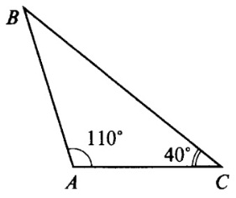

а) ВС и АС; б) ВС и АВ; в) АВ и АС.

6. В треугольнике АВС АС= 11 см, ВС= 8 см. Сторона АВ может быть равна:

а) 19 см; б) 3 см; в) 6 см; г) 21 см

7. В треугольнике АВС угол В=48 градусам, угол С= 57 градусам. Какая из сторон треугольника наибольшая?

а) АС; б) АВ в) ВС

8. В треугольнике MNK  MN = 7,2 см, NK = 3,6 см, MK = 4,9 см. Какой угол треугольника наименьший?

а) ﮮNMK; б) ﮮMNK; в) ﮮNKM; г) решения нет.

9. Определите вид треугольника, если его углы равны 75, 75 и 30 градусов.

а) равнобедренный; б) равносторонний; в) разносторонний

10. Если в треугольнике АВС угол В тупой, то:

а) ВС – меньшая сторона;

б) АВ – большая сторона;

в) АВ – меньшая сторона;

г) ВС – большая сторона.

11. В тре­уголь­ни­ке АВС  угол  С  пря­мой, угол А = 30https://xn--j1ahfl.xn--p1ai/data/images/u156470/t1495361219ab.png,  АВ = 16 см. Най­ди­те  ВС.

12. В пря­мо­уголь­ном тре­уголь­ни­ке АВС, угол  В = 60https://xn--j1ahfl.xn--p1ai/data/images/u156470/t1495361219ab.png, а вы­со­та СН, опу­щен­ная на ги­по­те­ну­зу, равна 21 см. Най­ди­те АС.

**8 класс** СООТНОШЕНИЕ МЕЖДУ СТОРОНАМИ И УГЛАМИ ПРЯМОУГОЛЬНОГО ТРЕУГОЛЬНИКА (п.68)

*- Синус, косинус, тангенс острого угла прямоугольного треугольника*

**Задания**

1. В тре­уголь­ни­ке *ABC* угол *C* пря­мой, *BC* = 8 , *sin A = 0,4*.   Най­ди­те *AB*.

2. В тре­уголь­ни­ке *ABC* угол *C* равен 90°, *AC* = 20, *tg A = 0,5.* Най­ди­те *BC*.

3. В тре­уголь­ни­ке  *АВС*  угол  *С*  равен 90°,  *АС = 15, cos A = 5/7* . Най­ди­те *АВ* .

4. Ка­те­ты пря­мо­уголь­но­го тре­уголь­ни­ка равны $\sqrt{15}$  и 1. Най­ди­те синус наи­мень­ше­го угла этого тре­уголь­ни­ка.

5. В пря­мо­уголь­ном тре­уголь­ни­ке  *АВС* катет *АС* = 35 , а вы­со­та *СН* , опу­щен­ная на гипотенузу, равна $14\sqrt{6}$  . Най­ди­те *sin ﮮABC.*

**Задания по рисункам**

1. Найдите тангенс угла *AOB*, изображённого на рисунке.

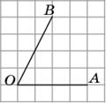

1. Найдите тангенс угла, изображённого на рисунке.

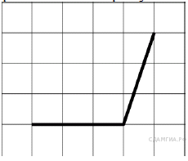

3. На рисунке изображена трапеция *ABCD*. Используя рисунок, найдите *sin ﮮBAH*  .

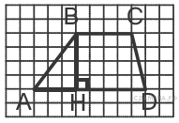

4. На рисунке изображен ромб *ABCD*. Используя рисунок, найдите http://sdamgia.ru/formula/25/25191592d2eb8339da8fb7a4d0a7c29f.png.  
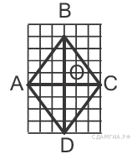

5. На рисунке изображена трапеция  *ABCD*. Используя рисунок, найдите  http://sdamgia.ru/formula/e9/e978e1e2916e2aeca809142d9e7e6526.png.

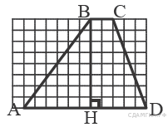

6.  На рисунке изображен параллелограмм *ABCD* . Используя рисунок, найдите  http://sdamgia.ru/formula/00/002cb932b49c0a5c1068662a1c64f84a.png.

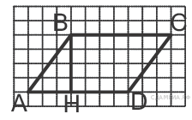

7. На рисунке изображен параллелограмм  *ABCD*. Используя рисунок, найдите  http://sdamgia.ru/formula/da/da9a79a7d63f1ea7393be684c7cc8b6e.png.

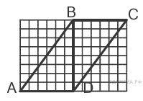

8. Найдите тангенс угла *AOB*.

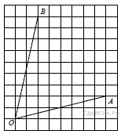

**9 класс** СООТНОШЕНИЕ МЕЖДУ СТОРОНАМИ И УГЛАМИ ТРЕУГОЛЬНИКА

(п.100, 101, 102, 103)

*- Теорема синусов: стороны треугольника пропорциональны синусам противолежащих углов.*

*- Отношение стороны треугольника к синусу противолежащего угла равно диаметру описанной окружности.*

*- Теорема косинусов: квадрат стороны треугольника равен сумме квадратов двух других сторон минус удвоенное произведение этих сторон, умноженное на косинус угла между ними.*

*- Решение треугольников: по двум сторонам и углу между ними (теорема косинусов); по стороне и прилежащим к ней углам (теорема синусов); по трем сторонам (теорема косинусов)*

1.Для треугольника АВС справедливо равенство:

а) АВ2 = ВС2 + АС2 - 2ВС∙АС∙cosВСА

б) ВС2 = ВА2 + АС2 - 2АВ∙АС∙cosАВС

в) АС2 = АВ2 + ВС2 - 2АВ∙ВС∙cosАСВ

2. Для треугольника АВС справедливо равенство:

а)  б)  в) 

3. Площадь треугольника MNK равна:

а) ½ MK∙NK∙sinMNK

б) ½ MN∙MK∙ sinMNK

в) ½ MN∙NK∙sinMNK

4. Если квадрат стороны треугольника равен сумме квадратов двух других его сторон, то эта сторона лежит напротив:

а) тупого угла

б) прямого угла

в) острого угла

5. Если сумма квадратов двух сторон треугольника минус квадрат третьей стороны меньше нуля, то этот треугольник:

а) тупоугольный

б) прямоугольный

в) остроугольный

6. Для треугольника POS запишите теорему синусов.

7. Для стороны СК треугольника СОК запишите теорему косинусов

8. Определите вид треугольника со сторонами 5, 6, 7 см.

9.В треугольнике АВС А = 30˚, ВС = 3. Найдите радиус описанной окружности около треугольника АВС.

10. Если в треугольнике АВС А = 38˚, В = 72˚, то наибольшей стороной треугольника является сторона

а) АВ б) АС в) ВС

11.Определите верное высказывание:

а) стороны треугольника пропорциональны синусам прилежащих углов

б) если один из острых углов прямоугольного треугольника равен 35˚, то другой равен 45˚ в) стороны треугольника пропорциональны синусам противолежащих углов

г) косинусом острого угла прямоугольного треугольника является отношение прилежащего катета к гипотенузе

12. В треугольнике АВС, АВ = 10 см, АС = 5 см, А = 30˚. Найдите неизвестную сторону

13. В треугольнике АВС, АВ = 18 см, А = 30˚, C = 45˚. Найдите сторону ВС.

**Задача** (№ 24 или 26 ОГЭ)

Стороны *AC, AB, BC* тре­уголь­ни­ка *ABC* равны 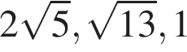 соответственно. Точка *K* рас­по­ло­же­на вне тре­уголь­ни­ка *ABC,* при­чем отрезок *KC* пе­ре­се­ка­ет отрезок *AB* в точке, от­лич­ной от https://oge.sdamgia.ru/formula/b0/b06c26aed02d969d0f2315ba11b5432bp.png Известно, что тре­уголь­ник с вер­ши­на­ми *K, A* и *C* по­до­бен исходному. Най­ди­те косинус угла *AKC,* если https://oge.sdamgia.ru/formula/ad/ad8ecbb1c5d09048f2a38405a20fa0c7p.png

**Решение.**

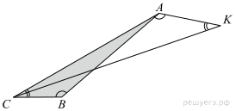

Рассмотрим подобные треугольники *ABC* и *АКС*  и установим соответствие между их углами.

1)  https://oge.sdamgia.ru/formula/41/4144e097d2fa7a491cec2a7a4322f2bcp.png —наибольшая сторона треугольника *АВС* а значит, *АВС* — наибольший угол треугольника *АВС.* Так как в треугольнике *АКС*  есть тупой угол *КАС*,  то в треугольнике *АВС*  это угол *АВС.*  Получили, что *ﮮ КАС = ﮮ АВС* (тупые).

2) Следовательно, угол *АСВ*  треугольника *АВС*   не равен углу *КАС* треугольника *АКС.*

3)Он также не равен углу *КАС* ,  т. к. больше его (луч *СК*  проходит между лучами *СА*  и *СВ* ). Следовательно, https://oge.sdamgia.ru/formula/5e/5e6601558012d8ddd53d3cf06c2abe3fp.png.

По теореме косинусов в треугольнике https://oge.sdamgia.ru/formula/90/902fbdd2b1df0c4f70b4a5d23525e932p.png имеем:



Ответ: 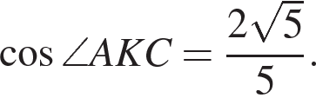

*Можно взять значения сторон 7; 5; 3*.